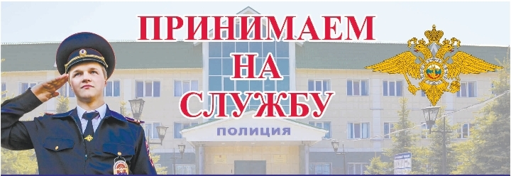
ОТДЕЛ МВД РОССИИ ПО ИШИМБАЙСКОМУ РАЙОНУ

ПРИГЛАШАЕТ НА СЛУЖБУ В ОРГАНЫ ВНУТРЕННИХ ДЕЛ РФ ГРАЖДАН,
годных по состоянию здоровья для выполнения задач, возложенных на сотрудника полиции
ПРЕДОСТАВЛЯЕТСЯ:
- стабильная своевременная заработная плата;
- дополнительное материальное стимулирование;
- бесплатное форменное обмундирование;
- ежегодный оплачиваемый отпуск от 40 до 60 дней;
- оплачиваемый проезд к месту проведения отпуска сотрудника и одного члена семьи;
- обязательное государственное страхование жизни и здоровья;
- бесплатное медицинское обслуживание, в том числе членов семей в медучреждениях МВД;
- санаторно-курортное лечение;
- широкие возможности для раскрытия собственного потенциала и карьерного роста сотрудников;
- возможность получения бесплатного высшего образования в учебных заведениях системы МВД;
- возможность выхода на пенсию после 20 лет службы.
ВАКАНСИИ:
- участковый уполномоченный полиции
- следователь
- оперативный дежурный дежурной части
- помощник оперативного дежурного дежурной части
-полицейский патрульно-постовой службы полиции
- полицейский (водитель) патрульно-постовой службы полиции
- полицейский (водитель) группы по обслуживанию СОГ
- полицейский конвоя
- помощник дежурного изолятора временного содержания
ТРЕБОВАНИЯ:
Гражданство Российской Федерации
Образование не ниже среднего (полного общего образования)
Служба в Вооруженных Силах РФ
Возраст от 18 до 50 лет
Годность по состоянию здоровья
Отсутствие судимостей
МЫ ЖДЕМ ИМЕННО ВАС!
По вопросам трудоустройства необходимо обратиться по адресу: г. Ишимбай, ул. Стахановская, д.73, каб. 3-15; 3-19, тел:(34794) 2-58-45, 2-29-40, 89174028370

